Предмет | Клас | Дата | Тема уроку | Домашнє завдання
Хімія | 8 | 14.04 | Генетичні зв’язки між основними класами неорганічних сполук. | https://www.slideshare.net/Mihnevich/ss-31843263  Виконати вправи презентації  https://learningapps.org/5127536  Опрацювати параграф 37, виконати вправу 297 ст.209
 |  | 16.04 | Генетичні зв’язки між основними класами неорганічних сполук. | https://www.slideshare.net/Mihnevich/ss-31843263  https://learningapps.org/3011917  Опрацювати параграф 38, виконати вправу 310 (а,б) ст..212
 |  | 21.04 | Розрахункові задачі №10:«Розрахунки за хімічними рівняннями маси, об'єму, кількості речовини реагентів та продуктів реакцій.» | Завдання 1. Обчисліть кількість речовини води, що виділиться внаслідок термічного розкладання купрум(ІІ) гідроксиду масою 9,8 г.  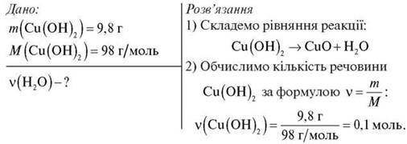  3) За рівнянням реакції обчислимо кількість речовини води:  (H2O) = 0,1 моль.  Відповідь: 0,1 моль води.  Виконати Завдання 1 Обчисліть кількість речовини водню, який виділиться при взаємодії 5 г натрію з водою.
 |  | 23.04 | Розрахункові задачі №10:«Розрахунки за хімічними рівняннями маси, об'єму, кількості речовини реагентів та продуктів реакцій.» | Завдання 3. У результаті взаємодії деякого двовалентного металу масою 11,2 г з розчином хлоридної кислоти виділився водень об'ємом 4,48 л. (н. у) Визначте цей метал.  Розв’язання  1) Для розв'язання задачі складемо рівняння реакції в загальному вигляді:  2) Обчислимо кількість речовини водню за формулою = V/Vm:  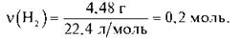  3) За рівнянням реакції обчислимо кількість речовини металу:  (Me) = (H2) = 0,2 моль.  4) Обчислимо молярну масу металу:  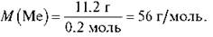  5) 3 допомогою періодичної системи знайдемо метал з атомною масою 56 г/моль. Це Ферум.  Відповідь: залізо.  Завдання 1 Тривалентний метал масою 32,4 г розчинили в сульфатній кислоті. При цьому виділився водень об'ємом 40,32 л (н. у.). Визначте цей метал.

